ГКС(К)ОУ РМ «Инсарская специальная (коррекционная)
общеобразовательная школа-интернат
VIII вида»

Доклад на методическом объединении
учителей трудового обучения
на тему:

«Обучение приёмам работы измерительной линейкой на уроках труда во вспомогательной школе»

Подготовил: Холодова Е.А.

Январь 2015г.

На начальном этапе трудового обучения во вспомогательной школе у учащихся возникают большие трудности при работе с измерительной линейкой.
Известно, что навыки измерения и отмеривания являются важным компонентом деятельности в большинстве видов труда.
При анализе состояния обученности приемам работы с измерительной линейкой у учеников IV класса обнаруживаются следующие характерные недостатки:
отсутствие понимания протяженности отрезка прямой линии;
недостаточные знания об устройстве измерительной линейки (рабочая и нерабочая кромки, начало отсчета, шкала, штрихи, деления);
несформированность навыков беглого счета в пределах 10;
отсутствие навыков устного счета до 1000 сотнями и до 500 десятками (этого материала нет в программе по математике, но соответствующие знания необходимы, что обусловлено содержанием трудового обучения).
В IV классе процесс обучения приемам работы с измерительной линейкой включает следующие этапы:
- Формирование готовности учащихся к усвоению приемов работы.
- Усвоение учащимися понимания длины отрезка прямой линии как результата приема отмеривания.
- Изучение устройства измерительной линейки.
- Формирование приемов измерения и отмеривания.
- Проведение тренировочных упражнений (измерение, отмеривание, геометрические построения).
- Практическое применение изученных операций и контроль результатов.
Содержание второго и третьего из указанных этапов обучения в соответствии с программой по математике должно отрабатываться на уроках общеобразовательного цикла. Однако практика показывает необходимость возвращения к этому материалу на уроках труда.
При обучении приемам работы с линейкой необходимо учитывать индивидуальные особенности школьников и уровень их развития.
На первом этапе трудовой деятельности у учащихся обычно наблюдаются:
недостаточная готовность к восприятию;
замедленный темп восприятия;
недифференцированность восприятия;
трудность в распределении и переключении внимания;
недостатки линейного глазомера.
Для коррекции указанных недостатков учитель предлагает следующие подготовительные упражнения: выполнение заданий на линейке с движком; определение на глаз самого длинного или самого короткого из нескольких отрезков, различно располо-1 женных на плоскости; деление отрезков на глаз на 2, 3, 4 равные части.
Линейка с движком представляет собой обычную металлическую линейку длиной 300 или 500 мм, установленную на двух стойках. На линейку крепятся скобы-движки.
Линейка устанавливается шкалой к учителю или выполняющему его роль ученику. Задание состоит в том, чтобы с помощью движка разделить на глаз отрезок на две равные части (на три, на четыре). Ошибку ученик определяет, поворачивая линейку шкалой к себе.
Для определения на глаз самого длинного или самого короткого отрезка ученикам предлагаются карточки, на которых изображены в различном направлении несколько (15-20) отрезков различной длины. Затем школьники проверяют себя с помощью линейки.
Для упражнений в делении отрезков на глаз на равные части также применяются карточки, на которых в горизонтальном и вертикальном направлениях изображены несколько отрезков (5—10). Учащимся предлагается поставить метки, делящие отрезок на части. Ошибку в работе ученик определяет с помощью линейки, при этом формируются понятия "больше на..." или "меньше на...".
Опыт показывает, что наибольшие затруднения в этих упражнениях возникают в тех случаях, когда отрезки расположены вертикально.
Эти упражнения можно предложить детям в игровой форме.
Осваивая действия с измерительной линейкой, дети помимо знаний об ее устройстве получают сведения о ее назначении, применении, видах. Кроме того, учащиеся уясняют требования к необходимой точности измерения и отмеривания (в пределах 1 мм).
С целью проверки понимания материала необходимо в процессе обучения задавать контрольные вопросы. Учитель выявляет, какой материал остался в памяти учеников, какой оказался недоступным или усвоенным с ошибками.
При объяснении устройства линейки используются опорные плакаты, опросные листы, индивидуальные перфокарты.
Для индивидуальной работы изготавливаются карточки, на которых изображена измерительная линейка и даны названия основных частой (рис. 1). Учащиеся на рисунке самостоятельно проставляют цифры, обозначая таким образом основные части линейки.
Наиболее эффективным приемом формирования знаний об устройстве линейки является применение опорного плаката (рис. 2). По опорному плакату изготавливаются индивидуальные опросные листы, которые представляют собой схему опорного плаката без названий частей линейки. Учащемуся предлагается их вписать.
Для развития навыков беглого чтения шкалы измерительной линейки целесообразно использовать таблицу (рис. 3).
После объяснения устройства таблицы (между низкими штрихами — 1 мм, между средними штрихами — 5 мм, между высокими — 10 мм) учащиеся упражняются в чтении размера, указываемого учителем.
Задания усложняются по мере приобретения навыка беглого чтения шкалы линейки.
Формирование двигательной программы приема отмеривания начинается с демонстрации правильного положения рук, головы и туловища.
Выполнение измерения содержит следующие действия:
1. Мысленно определить расстояние, подлежащее отмериванию.
2. Подвести линейку шкалой к заготовке, совместить начало отсчета с началом отмериваемого расстояния и поставить метки.
Обучение приемам измерения и отмеривания производится на двух типах линеек, которыми пользуются ученики: на ученической линейке, у которой шкала начинается от метки "О"; на металлической, у которой шкала начинается от торца линейки.
Учащиеся, которые усвоили порядок действий отмеривания с левой стороны, но не осознали их смысл (не усвоили понятие протяженность отрезка), испытывают затруднения при выполнении отмеривания с правой стороны.
Однако при выполнении отдельных технологических операций такая необходимость возникает, при этом двигательная программа меняется: учащийся устанавливает линейку на заготовку, совмещая цифровой штрих с правой кромкой, и ставит метку по штриху с отметкой "О" или по торцу линейки.
Для формирования навыков отмеривания с левой и правой стороны полезно прибегнуть к тренировочным упражнениям: учащиеся строят на чистом листе писчей бумаги отрезки прямых линий определенной величины от правой и левой кромок листа.
Количество тренировочных упражнений назначается каждому учащемуся индивидуально, и задания постепенно усложняются, например, следует построить отрезки, кратные 10; 5; 1 мм.
Тренировочные упражнения вызовут у детей особый интерес, если им предложить изображения знакомых предметов (домик, машина для перевозки хлеба, трактор), дать задание определить ширину и высоту домика, высоту и длину машины, размер кабины трактора. Такие упражнения способствуют не только формированию навыков измерения, но и развитию познавательной активности.

Обучение приемам работы с измерительной линейкой включает в себя построение простейших геометрических фигур. При этом особое внимание необходимо обратить на формирование понятий прямоугольник; квадрат; окружность; круг; прямой; острый и тупой угол.
Формирование навыков элементарных геометрических построений осуществляется с помощью индивидуальных карточек с изображением уже известных предметов, при этом дополнительно вводится понятие о базовых линиях. Учащимся предлагается выполнить изображение простого предмета с помощью линейки и треугольника по заданным размерам. Размеры на карточках должны быть кратны 10; 5; 1 мм. На заключительном этапе формирования навыка построения точность выполнения должна быть в пределах I мм.
Выявляя результаты обучения, учитель раздает детям индивидуальные карточки с изображением 10 отрезков прямой, расположенных в горизонтальном и вертикальном направлениях. Результаты обучения считаются положительными, если учащийся допустил только одну ошибку в определении их линейного размера.
Для упражнений в переносе умении работы с измерительной линейкой учащимся предлагается определить глубину нескольких глухих отверстий в различных деталях с помощью металлической линейки.
Итак, при обучении приемам работы с измерительной линейкой учителю следует:
изучить индивидуальные особенности учащихся с целью направленного применения дидактических приемов и средств;
сформировать у учащихся готовность к усвоению знаний и приемов по измерению и отмериванию;
познакомить с устройством и видами измерительных линеек, обучить двигательной программе при выполнении приемов работы и контроле за точностью измерения;
при выполнении тренировочных упражнений по измерению и отмериванию линейкой постепенно усложнять задания (считать десятками, пятерками, единицами в соответствии с делениями шкалы линейки);
для контроля усвоения приемов работы с измерительной линейкой предлагать ученикам задания по измерениям в нестандартных ситуациях (отмеривание отрезков от правой стороны, измерение глубины отверстий металлической линейкой).

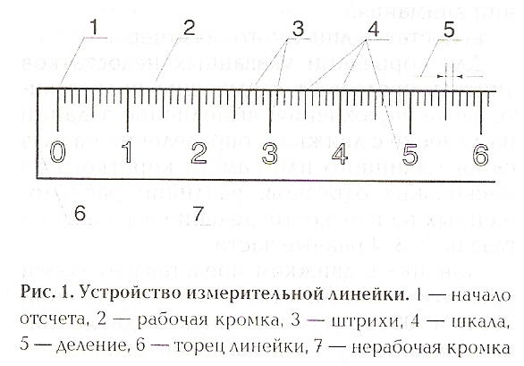
Рис. 1. Устройство измерительной линейки. 1 — начало отсчета, 2 — рабочая кромка, 3 — штрихи, 4 — шкала, 5 — деление, 6—горец линейки, 7 — нерабочая кромка

Рис. 2. Опорный плакат. Устройство измерительной линейки

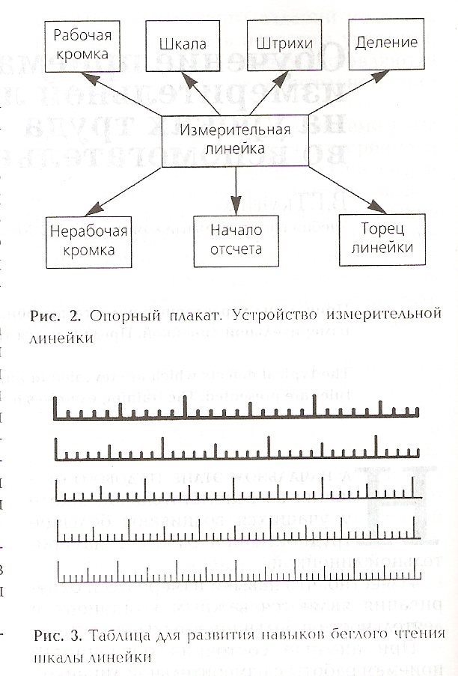

Рис. З. Таблица для развития навыков беглого чтения шкалы линейки

